燕京理工学院学习平台
学生使用手册

学习平台网址：y it.xjjwedu.com
输入用户名【学生学号】及初始密码【身份证后六位】

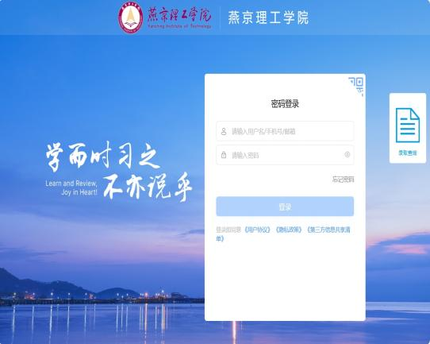

一、电脑端功能页面使用说明： 目录
1 功能操作说明 3
1.1 首页 3
1.1.1 我要留言 3
1.1.2 智能客服 3
1.2 我的课程 4
1.2.1 学习课件 4
1.2.2 作答自测 6
1.2.3 进行主题讨论 8
1.2.4 课程通知 8
1.2.5 课程答疑 9
1.2.6 课程笔记 10
1.2.7 课程统计 10
1.3 考试安排 11
1.4 在线考试 11
1.5 成绩查询 11
1.6 学位申请 12
1.7 修改个人信息 12
1.8 修改密码 13
1.9 论文管理 13
1.9.1 论文资料 13
1.9.2 论文方向 14
1.9.3 在线论文 14
1.9.4 论文成绩 15

1 功能操作说明

1.1 首页
登录进入首页，主要显示学生个人信息、导航栏、菜单栏、公告信息、在学 课程（当前学期网络课程）、已修课程（当前学期之前的网络课程）
菜单栏包括：教务、缴费、考试、毕业相关信息
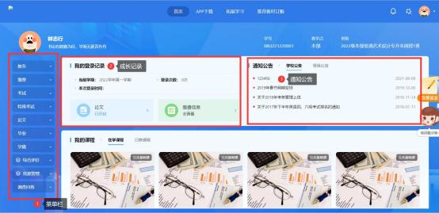

1.1.1 我要留言
学员点击我要留言可以进行在线留言，对自己关注的业务问题进行提问，查 看管理员针对于自己提问问题的回复。
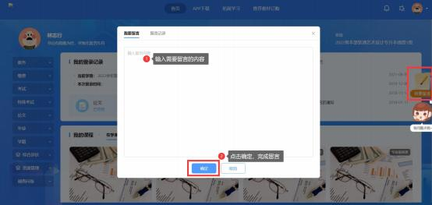

1.1.2 智能客服
学员点击智能客服可以在线对学习过程中存在或出现的问题进行询问，可询 问问题多为常见问题。

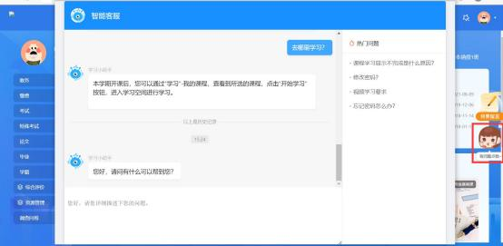

1.2 我的课程
显示教学大纲的课程，只有当前学期和当前学期之前的“ 网络 ”课程可以进 行网上学习。有蓝色背景的课程为当前学期的课程。
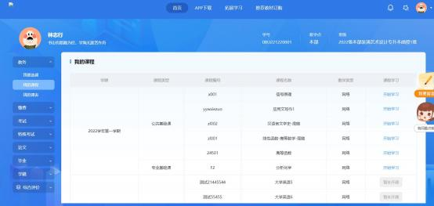

1.2.1 学习课件
在课件板块，学生可查看本课程所有的资源，包括视频、文档、图文、下载 资料、链接、 自测、作业、讨论等。
1 、学习节点时，能够记录完成状态（如课件节点旁的蓝色圆圈，蓝色把整 个圆填充完代表该节点已完成），同时也能记录学习进度，下一次再进入课件时， 能够从离开的节点自动续学。
2 、视频能够做到断点续播，观看视频到一定时间后刷新该页面，视频能从 刷新前的进度进行断点续播。

3 、网页上观看视频后在视频下方可查看自己的观看总时长及观看轨迹。观 看轨迹中蓝色部分代表实际观看的，灰色部分代表还未观看的。重复观看部分计 入观看总时长中，但不计入观看百分比中。
4 、网页观看视频时，能够根据当时的网络情况设置清晰度，能够开启或隐 藏字幕，以及设置倍速（加快或减慢视频的播放速度）。
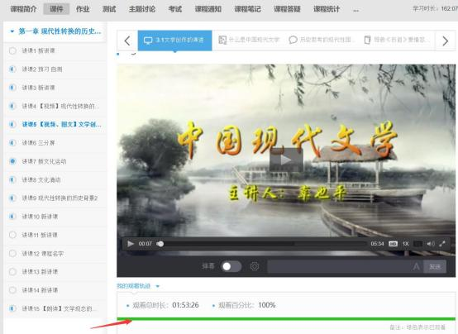
观看轨迹
在学习的同时也可以随时记笔记，针对不懂的地方进行提问。记笔记时，可 为该笔记设置标题、标签，以及设置笔记是否私密。标签会自动默认显示当前学 习的章节，也可自定义标签，勾选私密后，该笔记仅自己可见，不勾选则作为共 享笔记，该课程教师和所有学生均可看到笔记内容，共享笔记可在最上方共享笔 记板块进行查看。

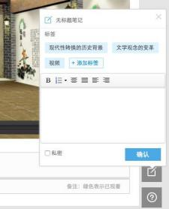
笔记
对课程内容有疑问时，点击提问按钮，输入问题内容，点击提问即可完成提 问，所提的问题在“大家在说什么”板块可以查看。

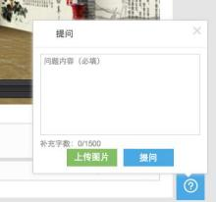
提问

1.2.2 作答自测
网页上在自测板块中可查看该课程下的所有自测，进入自测，作答习题后， 点击提交，确认提交信息则完成自测，可立即查看成绩，若老师设置了允许重做， 学生可以点击再考一次进行再次作答，系统会取几次作答的最高分作为最终成
绩。但需要注意的是一旦点击“确定成绩、查看答案”，在提示框中确定之后即表
明已确认了当前所考的最高分，不能够再考一次。

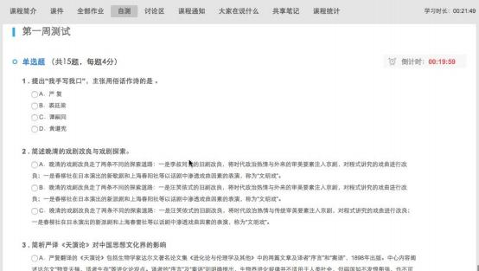
图 114 网页 做自测

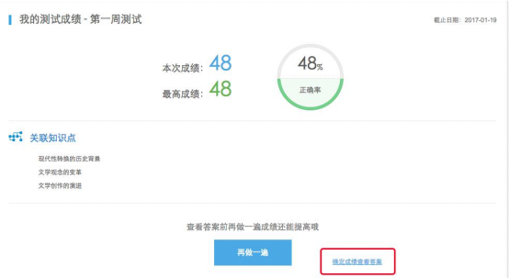
图 115 网页-确认成绩、查看答案
当自测在进行中时，误操作要离开自测页面，离开之后该次的考试记录将不 会被保存，下一次还可去进行自测。所以在网页答题时遇到当时网速不好，多图 片的题目没有加载出来时，可刷新自测页面，再次进入进行自测。

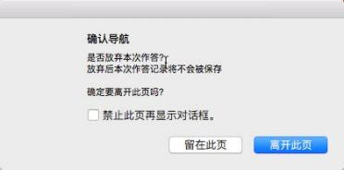
图 116 退出自测提示

1.2.3 进行主题讨论
学生在此版块中可参与老师发布的主题讨论，可以点击参与讨论直接发布对 此讨论的看法，也可对其他学生已发布的看法进行回复或点赞。主题讨论默认按 照先发帖时间进行排序。
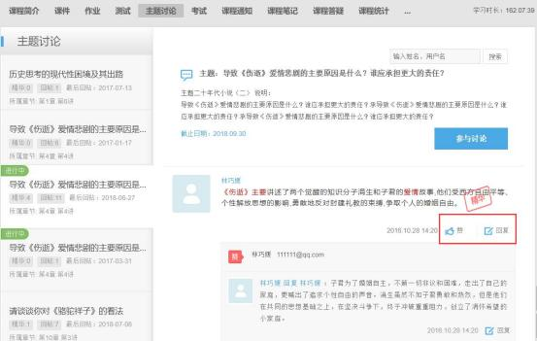
主题讨论

1.2.4 课程通知
在课程通知中，可看到教师发布的及置顶的所有通知，点开详情，可查看每 个课程通知的全部内容。

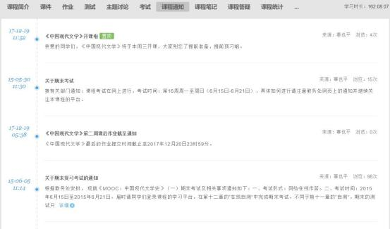
课程通知

1.2.5 课程答疑
在此板块中可看到其他同学发布的课程的问题、学生们的互相回答及老师的 回复。可对回复的内容进行再次回复及点赞。
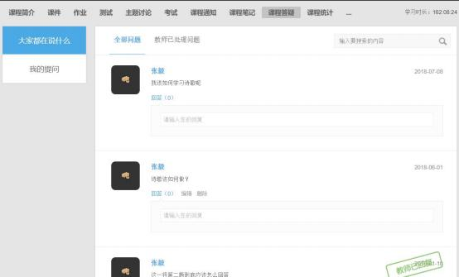
课程答疑

1.2.6 课程笔记
可查看大家共享的、被老师推荐的及我自己的笔记内容。可通过右上角的搜 索功能，把章节作为关键词，搜索出某章某节下同学们都记录了哪些笔记内容。
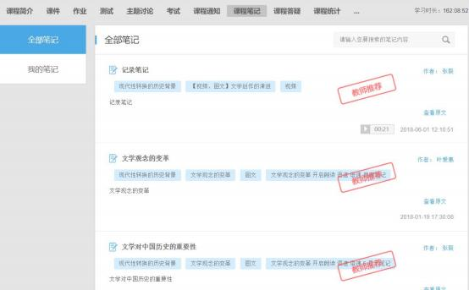
共享笔记

1.2.7 课程统计
根据教师所设置的考核，学生可以实时的看到自己的成绩详情、作业统计、 自测统计、讨论统计及各项的排名情况，点击详细学习记录可查看该课程中每个 节点的完成状态。

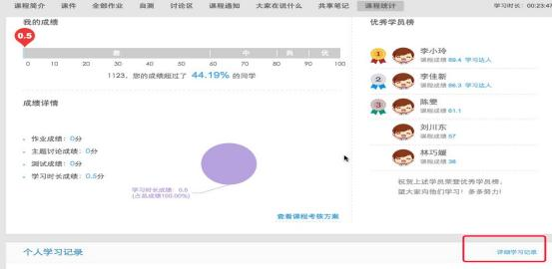
课程统计

点击“查看课程考核方案”可查看教师设置的关于本课程的考核项、每项所占 的比例及单项的标准，学生可按照此考核方案认真学习，争取得到高分，通过课 程考核。
课程综合成绩=课程视频成绩*30%+作业成绩*10%+期末考试成绩*60%

1.3 考试安排
显示已经安排的考试信息，没有数据显示“暂无数据 ”页面
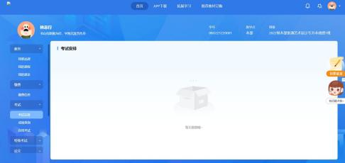

1.4 在线考试
显示需要在线考试的课程信息，没有数据显示“暂无数据 ”页面，在开考时 间内可以进入到考试系统开展在线考试。
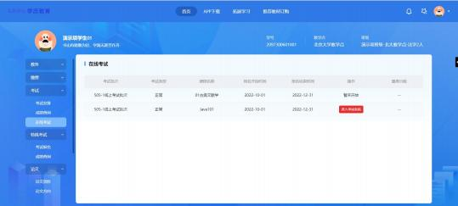

1.5 成绩查询
显示当前学期及当前学期之前的课程已发布成绩最高分（正常考试、补考）
说明：“-”代表没有成绩；“0”代表有此成绩，但成绩为 0。

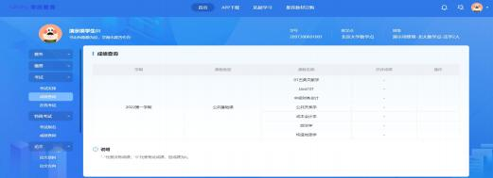

1.6 学位申请
如有学位需求，可以在规定时间内点击申请，提交相关材料，等待学院审核 通知。
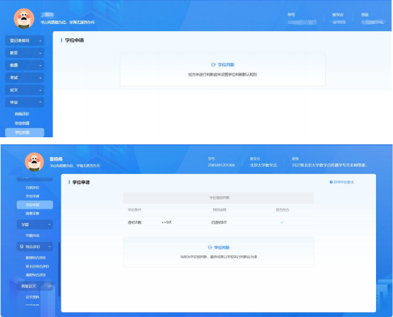

1.7 修改个人信息
在右上方下拉选择“个人信息 ”，可以编辑个人基本信息：电话、邮箱、单 位、通讯地址等，若发现个人信息有误，请及时联系管理员。

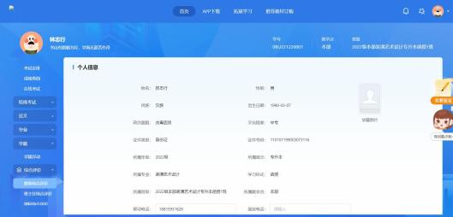

1.8 修改密码
输入当前密码，新密码，确认密码，输入新密码是按照系统提示规则输入
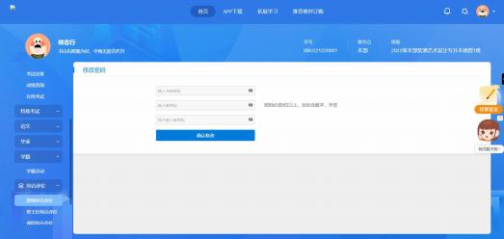

1.9 论文管理

1.9.1 论文资料
学员可下载论文过程中相关的资料信息。

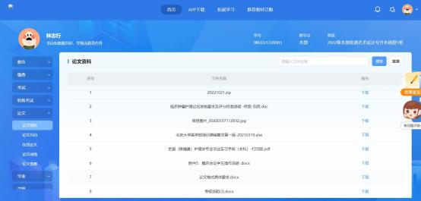

1.9.2 论文方向
论文批次开启后，学员可在线选择对应的论文方向，并根据阶段的不同， 依次完成各阶段的论文内容。
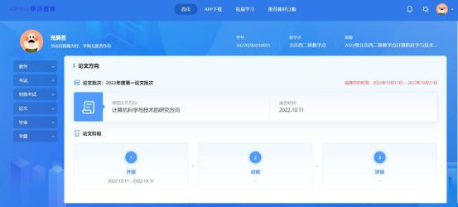

1.9.3 在线论文
论文批次开启后，学员可在线完成论文各阶段内容的提交。

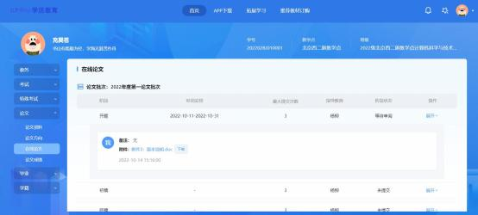

1.9.4 论文成绩
学员可在线查看论文获得的成绩，只有已发布的论文成绩才能进行查看。
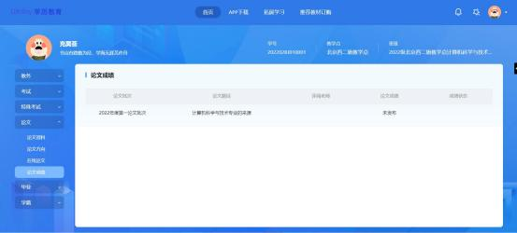

二、手机 APP 功能页面使用说明：

一、下载安装 APP
访问平台,点击“APP 下载”，扫码安装，或手机应用商店搜索“睿学在线” 安装。


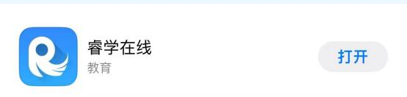

二、登录使用 APP
1. 安装后打开 APP ，进入首页后输入学校名称：燕京理工学院
2. 输入学号和密码 ，登录系统

